Escuela Particular Las Naciones Nº1973
Avenida Las Naciones 800 Maipú
RBD : 25808-3 Fono: 7712401
Escuelalasnaciones1973@hotmail.com
Profesora: Paula Ortiz Herrera.

GUÍA DE LENGUAJE Y COMUNICACIÓN
“Con la tolerancia se hacen amigos”
3° BÁSICO

Nombre: ____________________________________Fecha: _______________
Objetivo de la clase: | ¿Qué aprendí en la clase de hoy?:
OA7 Desarrollar el gusto por la lectura, leyendo habitualmente diversos textos.
OA 6 Leer independientemente y comprender textos no literarios (cartas, biografías, relatos históricos, instrucciones, libros y artículos informativos, noticias, etc.) para ampliar su conocimiento del mundo y formarse una opinión: extrayendo información explícita e implícita; utilizando los organizadores de textos expositivos (títulos, subtítulos, índice y glosario) para encontrar información específica; comprendiendo la información que aportan las ilustraciones, símbolos y pictogramas a un texto; formulando una opinión sobre algún aspecto de la lectura; fundamentando su opinión con información del texto o sus conocimientos previos.

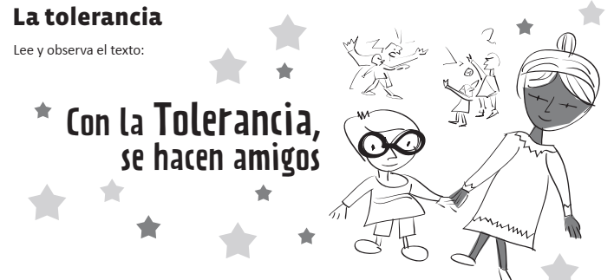

I.- Marca la letra de la alternativa correcta:
1.- El texto corresponde a:
- Una carta.
- Un afiche.
- Un cuento.
- Una invitación.
2.- ¿Cuáles son los destinatarios de este texto?:
- Los adultos.
- Los profesores.
- Los niños y niñas.
- Todas las personas.
3.- La imagen del texto, que está en segundo plano, representa:
- Lo que se propone evitar.
- Lo que se quiere fomentar.
- Algo bueno que sucede en la actualidad.
- Una buena costumbre de niños, niñas y adultos.
4.- ¿Cuál es el propósito de este texto?:
- Mostrar que es bueno pasear de la mano.
- Pedir a las personas se tomen de las manos al pasear.
- Llamar la atención sobre la necesidad de ser tolerantes y amistosos.
- Afirmar que en nuestro país hay muchas personas que pelean y se tiran cosas.
II.- Responde:
1.- ¿Qué significa ser tolerantes? Explica con tus palabras.
_________________________________________________________________
_________________________________________________________________
2.- ¿Qué quiere decir: “Con la Tolerancia se hacen amigos”? Explica.
__________________________________________________________________
__________________________________________________________________

